UNIVERSITAS NEGERI YOGYAKARTA
FAKULTAS TEKNIK
PROGRAM STUDI TEKNIK INDUSTRI

LAPORAN PRAKTIKUM
APLIKASI WEB DAN MOBILE
Semester Genap 2025/2026

MODUL 15 – Component, Navigation, dan Styling di React Native + Proyek Mobile

Nama Mahasiswa | : | Ahmad Nurjihad
NIM | : | 23051430004
Kelas | : | A
Tanggal Praktikum | : | 29 Mei 2026
Dosen Pengampu | : | Dr. Eng. Ir. Aji Ery Burhandenny, S.T., M.AIT.

Dikumpulkan paling lambat 7 hari setelah pelaksanaan praktikum

A. IDENTITAS & INFORMASI MODUL

Mata Kuliah | Aplikasi Web dan Mobile
Kode Modul | Modul 15 (Pertemuan __)
Topik Utama | Component, Navigation, dan Styling di React Native +  Proyek Mobile
Sub-Topik | Stack Navigation, FlatList, Props & Params, Conditional Rendering, State Management
Durasi Praktikum | 340 Menit
Tanggal Praktikum | 29 Mei 2026
Nama Mahasiswa | Ahmad Nurjihad
NIM | 23051430004
Kelas | A

B. TUJUAN PEMBELAJARAN
1 | Memahami konsep navigasi layar di aplikasi mobile (Stack).
2 | Mampu menginstall dan mengonfigurasi `react-navigation`.
3 | Membuat aplikasi multi-halaman: Beranda (List) → Detail Item.
4 | Meneruskan data (params) dari satu layar ke layar lain.

C. ALAT DAN BAHAN
No. | Nama Alat / Bahan / Aplikasi | Versi / Spesifikasi | Keterangan
1 | Visual Studio Code (VS Code) | Versi 1.8x ke atas | Code Editor
2 | Google Chrome / Browser Modern | Versi terbaru | Testing & Debugging
3 | Node.js & npm | Node 18+ / npm 9+ | Runtime JS (Modul tertentu)
4 | Expo Go / Android Emulator | Versi terbaru | Preview & Testing di HP
5 | React Navigation (@react-navigation/native) | v7.x | Library Navigasi Stack

D. DASAR TEORI
D.1 Konsep Utama
React Native merupakan sebuah framework populer yang dirancang untuk membangun antarmuka aplikasi mobile lintas platform (cross-platform) menggunakan satu basis kode (single codebase). Keunggulan utama dari framework ini adalah kemampuannya untuk menghasilkan performa tinggi serta pengalaman pengguna yang tetap terasa layaknya aplikasi native, baik pada sistem operasi iOS maupun Android. Di dalam ekosistem React Native, aplikasi dibangun menggunakan komponen-komponen reusable (dapat digunakan kembali) seperti View, Text, Button, FlatList, hingga komponen device-specific seperti MapView dan AsyncStorage. Tampilan antarmuka dikontrol secara dinamis melalui properties (props), sedangkan perilakunya dikendalikan oleh state.

Selain komponen dasar, komponen navigasi menjadi salah satu pilar paling krusial sekaligus menantang dalam pengembangan aplikasi mobile. Karena React Native secara default tidak memiliki sistem navigasi bawaan layaknya aplikasi berbasis web, komunitas mengandalkan pustaka eksternal seperti React Navigation untuk mengelola perpindahan antarlayar, baik dalam bentuk stack, tab, maupun struktur navigasi bersarang (nested navigation). Tantangan teknis yang paling sering muncul di kalangan pengembang meliputi pengaturan rute navigasi yang kompleks serta cara berpindah stack tanpa merusak state dari komponen menu bawah (bottom tab).

Untuk menghasilkan desain yang adaptif dan responsif di berbagai ukuran serta orientasi layar perangkat, React Native menggunakan sistem tata letak bernama Flexbox sebagai pondasi utamanya. Penataan letak komponen diatur secara dinamis dengan bantuan perhitungan dimensi layar serta pustaka pendukung seperti react-native-device-info. Fleksibilitas ini kemudian dipadukan dengan teknik penulisan gaya (styling) modern seperti CSS-in-JS, Inline Style, atau Styled Components untuk memastikan kode styling tetap modular, memiliki skalabilitas yang baik, dan konsisten di seluruh perangkat.

D.2 Keterkaitan dengan Teknik Industri
Di era industri modern, pemanfaatan aplikasi mobile yang adaptif dan efisien memegang peranan vital dalam optimalisasi sistem terintegrasi. Relevansi materi komponen, navigasi, dan styling pada React Native dengan bidang Teknik Industri terletak pada konsep efisiensi sumber daya dan efektivitas sistem informasi manufaktur atau jasa. Pengembangan aplikasi berbasis cross-platform mencerminkan prinsip lean manufacturing karena mengeliminasi pemborosan (waste) berupa waktu dan biaya operasional; organisasi tidak perlu mempekerjakan dua tim pengembang terpisah untuk iOS dan Android, melainkan cukup menggunakan satu codebase terpadu.

Sebagai skenario aplikasi nyata, seorang Engineer Teknik Industri dapat merancang aplikasi sistem manajemen inventaris gudang (Warehouse Management System) atau aplikasi pemantauan performa mesin lantai produksi (Shop Floor Control). Navigasi tipe Stack dan Tab mempermudah operator di lapangan untuk berpindah dengan cepat dari dasbor utama (Berhandenny, 2026) menuju detail status mesin tertentu tanpa kehilangan data state sebelumnya. Sementara itu, implementasi layout berbasis Flexbox menjamin bahwa aplikasi tersebut dapat diakses secara ergonomis dan jelas, baik saat operator menggunakan perangkat smartphone kecil maupun tablet industri yang dipasang di area pabrik.

E. LANGKAH KERJA DAN HASIL PRAKTIKUM
E.1 Langkah 1 – Struktur Folder
Buat folder baru di dalam project bernama `screens`. Di dalamnya buat dua file:
1. `HomeScreen.js` (Daftar Inventori)
2. `DetailScreen.js` (Detail Barang)

Instalasi library navigasi (jalankan di terminal project):
Install library navigasi dan dependensinya
npm install @react-navigation/native @react-navigation/native-stack
npx expo install react-native-screens react-native-safe-area-context

Screenshot Hasil:
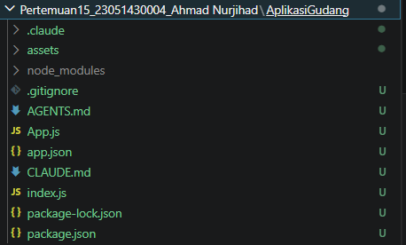
Gambar E.1 – Struktur folder proyek React Native dengan subfolder screens/
E.2 Langkah 2 – Membuat HomeScreen (Daftar Inventori)
import React from "react";
import {
View,
Text,
FlatList,
TouchableOpacity,
StyleSheet,
} from "react-native";
// Data Mock Inventori
const DATA_INVENTORI = [
{ id: "1", nama: "Baut M10", stok: 500, lokasi: "Rak A-1" },
{ id: "2", nama: "Oli Mesin 20L", stok: 12, lokasi: "Rak B-3" },
{ id: "3", nama: "Packing Kayu", stok: 100, lokasi: "Gudang Luar" },
{ id: "4", nama: "Mur Ring 12", stok: 0, lokasi: "Rak A-2" }, // Stok Habis
];
function HomeScreen({ navigation }) {
// Fungsi Render Item untuk FlatList
const renderItem = ({ item }) => (
<TouchableOpacity
style={styles.itemContainer}
onPress={() => navigation.navigate("Detail", { itemData: item })}
>
<Text style={styles.itemTitle}>{item.nama}</Text>
<View style={styles.itemInfo}>
<Text style={styles.itemSub}>Stok: {item.stok}</Text>
<Text style={styles.itemSub}>{item.lokasi}</Text>
</View>
</TouchableOpacity>
);
return (
<View style={styles.container}>
<Text style={styles.header}>Daftar Inventori Gudang</Text>
<FlatList
data={DATA_INVENTORI}
renderItem={renderItem}
keyExtractor={(item) => item.id}
/>
</View>
);
}
const styles = StyleSheet.create({
container: {
flex: 1,
backgroundColor: "#fff",
paddingTop: 20,
},
header: {
fontSize: 22,
fontWeight: "bold",
marginBottom: 15,
paddingHorizontal: 15,
},
itemContainer: {
backgroundColor: "#f9f9f9",
padding: 15,
marginVertical: 8,
marginHorizontal: 15,
borderRadius: 8,
borderWidth: 1,
borderColor: "#ddd",
},
itemTitle: {
fontSize: 18,
fontWeight: "bold",
color: "#333",
},
itemInfo: {
flexDirection: "row",
justifyContent: "space-between",
marginTop: 5,
},
itemSub: {
color: "#666",
},
});
export default HomeScreen;

Screenshot Hasil:
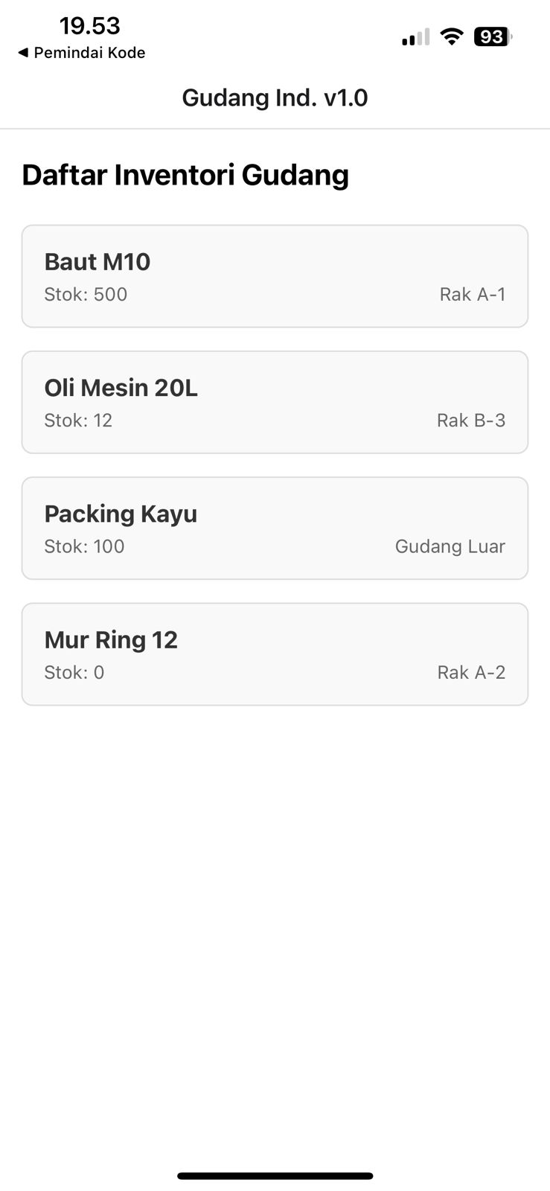
Gambar E.2 – Tampilan HomeScreen menampilkan daftar inventori gudang menggunakan FlatList
E.3 Langkah 3 – Membuat DetailScreen
import React from "react";
import { View, Text, StyleSheet, Button } from "react-native";
function DetailScreen({ route, navigation }) {
// Menerima data yang dikirim dari HomeScreen
const { itemData } = route.params;
return (
<View style={styles.container}>
<View style={styles.card}>
<Text style={styles.label}>Nama Barang:</Text>
<Text style={styles.value}>{itemData.nama}</Text>
<Text style={styles.label}>Stok Saat Ini:</Text>
<Text
style={[
styles.value,
itemData.stok < 20 ? styles.dangerText : styles.successText,
]}
>
{itemData.stok} Unit
</Text>
<Text style={styles.label}>Lokasi Penyimpanan:</Text>
<Text style={styles.value}>{itemData.lokasi}</Text>
</View>
<Button title="Kembali ke Daftar" onPress={() => navigation.goBack()} />
</View>
);
}
const styles = StyleSheet.create({
container: {
flex: 1,
justifyContent: "center",
padding: 20,
backgroundColor: "#f0f0f0",
},
card: {
backgroundColor: "white",
padding: 20,
borderRadius: 10,
marginBottom: 20,
elevation: 3,
},
label: {
fontSize: 14,
color: "#7f8c8d",
marginTop: 10,
},
value: {
fontSize: 20,
fontWeight: "bold",
color: "#2c3e50",
},
dangerText: {
color: "red",
},
successText: {
color: "green",
},
});
export default DetailScreen;

Screenshot Hasil:
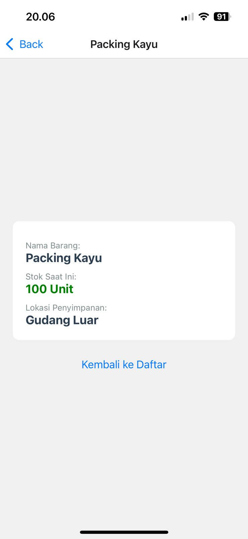
Gambar E.3 – Tampilan DetailScreen menampilkan informasi detail item inventori dengan indikator stok warna merah/hijau
E.4 Langkah 4 – Menghubungkan Navigation di App.js
import React from "react";
import { NavigationContainer } from "@react-navigation/native";
import { createNativeStackNavigator } from "@react-navigation/native-stack";
// Import Screens
import HomeScreen from "./screens/HomeScreen";
import DetailScreen from "./screens/DetailScreen";
// Membukan Stack Navigator
const Stack = createNativeStackNavigator();
export default function App() {
return (
<NavigationContainer>
<Stack.Navigator initialRouteName="Home">
<Stack.Screen
name="Home"
component={HomeScreen}
options={{ title: "Gudang Ind. v1.0" }}
/>
<Stack.Screen
name="Detail"
component={DetailScreen}
options={({ route }) => ({
title: route.params?.itemData.nama || "Detail",
})}
/>
</Stack.Navigator>
</NavigationContainer>
);
}

Screenshot Hasil:
 | 

Gambar E.4 – Munucul output untuk file homescreen dan detailscreen

F. LATIHAN DAN TUGAS MANDIRI
F.1 Latihan 1 – Conditional Rendering
Pertanyaan / Instruksi Latihan:
Pada `DetailScreen`, jika stok = 0, munculkan tombol "Request Stok Darurat" (gunakan Button tambahan).

Jawaban / Kode Solusi:
import React, { useState } from "react"; // 1. SUDAH DIPERBAIKI: useState dipanggil
import { View, Text, StyleSheet, Button, TouchableOpacity, Alert } from "react-native"; // 1. SUDAH DIPERBAIKI: Alert dipanggil

function DetailScreen({ route, navigation }) {
// Menerima data yang dikirim dari HomeScreen
const { itemData } = route.params;

// buat pelacak stok
const [stok, setStok] = useState(itemData.stok);

// fungsi mengurangi stok (dibatasi jangan sampai minus dari 0)
const kurangStok = () => {
if (stok > 0) setStok(stok - 1);
};

// fungsi menambah stok
const tambahStok = () => {
setStok(stok + 1);
};

return (
<View style={styles.container}>
<View style={styles.card}>
<Text style={styles.label}>Nama Barang:</Text>
<Text style={styles.value}>{itemData.nama}</Text>

<Text style={styles.label}>Stok Saat Ini:</Text>
{/* 5. SUDAH DIPERBAIKI: Mengubah itemData.stok menjadi stok agar teks angka ikut berubah */}
<Text
style={[
styles.value,
stok < 20 ? styles.dangerText : styles.successText,
]}
>
{stok} Unit
</Text>

<Text style={styles.label}>Lokasi Penyimpanan:</Text>
<Text style={styles.value}>{itemData.lokasi}</Text>

{/* 4. SUDAH DIPERBAIKI: Format komentar JSX yang benar */}
{/* tampilan tombol minus dan plus */}

{/* 2. SUDAH DIPERBAIKI: Mengubah view & text menjadi Kapital (View & Text) */}
<View style={styles.rowTombol}>
<TouchableOpacity style={styles.btnKurang} onPress={kurangStok}>
<Text style={styles.btnText}>- 1</Text>
</TouchableOpacity>
<TouchableOpacity style={styles.btnTambah} onPress={tambahStok}>
<Text style={styles.btnText}>+ 1</Text>
</TouchableOpacity>
</View>

{/* Logika tampilan tombol darurat */}
{stok === 0 && (
<TouchableOpacity
style={styles.btnDarurat}
onPress={() => Alert.alert("Sistem Gudang", `Request stok darurat untuk ${itemData.nama} berhasil dikirim!`)}
>
<Text style={styles.btnDaruratText}>🚨 Request Stok Darurat</Text>
</TouchableOpacity>
)}

</View>

<Button title="Kembali ke Daftar" onPress={() => navigation.goBack()} />
</View>
);
}

const styles = StyleSheet.create({
container: {
flex: 1,
justifyContent: "center",
padding: 20,
backgroundColor: "#f0f0f0",
},
card: {
backgroundColor: "white",
padding: 20,
borderRadius: 10,
marginBottom: 20,
elevation: 3,
},
label: {
fontSize: 14,
color: "#7f8c8d",
marginTop: 10,
},
value: {
fontSize: 20,
fontWeight: "bold",
color: "#2c3e50",
},
dangerText: {
color: "red",
},
successText: {
color: "green",
},
// KODE TAMBAHAN UNTUK GAYA TOMBOL AGAR TIDAK EROR
rowTombol: {
flexDirection: "row",
justifyContent: "space-between",
marginTop: 15,
},
btnKurang: {
backgroundColor: "#7f8c8d",
flex: 1,
padding: 10,
borderRadius: 5,
alignItems: "center",
marginRight: 5,
},
btnTambah: {
backgroundColor: "#2980b9",
flex: 1,
padding: 10,
borderRadius: 5,
alignItems: "center",
marginLeft: 5,
},
btnText: {
color: "white",
fontWeight: "bold",
fontSize: 16,
},
btnDarurat: {
backgroundColor: "#c0392b",
padding: 12,
borderRadius: 5,
alignItems: "center",
marginTop: 15,
},
btnDaruratText: {
color: "white",
fontWeight: "bold",
fontSize: 14,
},
});

export default DetailScreen;

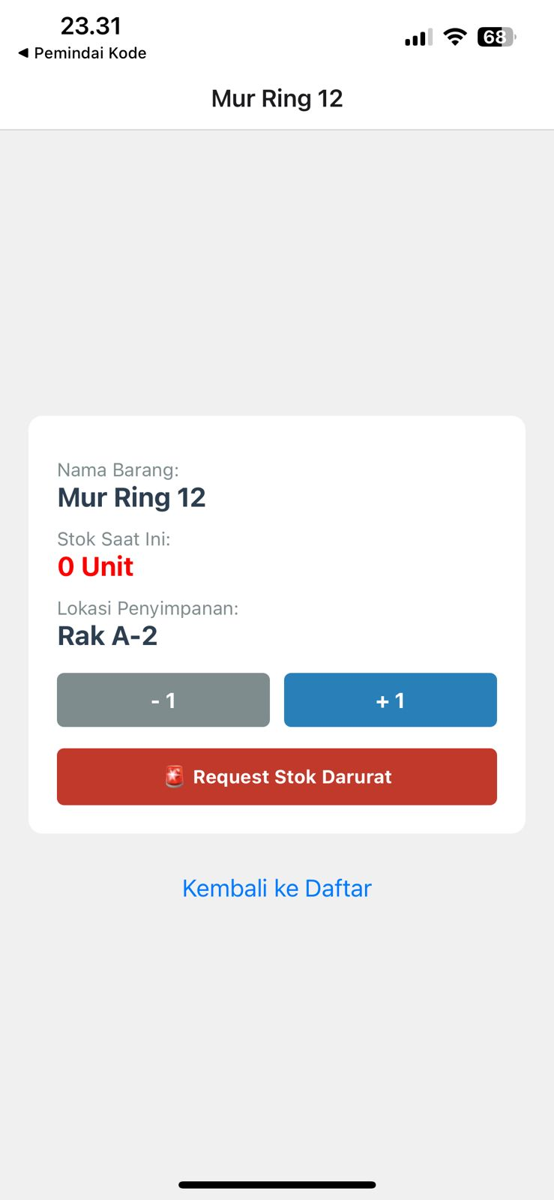
Gambar F.1 – Tombol “Request Stok Darurat” muncul secara kondisional di DetailScreen ketika stok = 0, beserta tombol +1 dan -1 untuk manajemen stok
F.2 Latihan 2 – Passing Data
Pertanyaan / Instruksi Latihan:
Di `HomeScreen`, tambahkan tombol FAB (Floating Action
Button) atau Button di bawah untuk "Tambah Barang". Saat ditekan, navigasi ke layar
(screen baru bernama `TambahScreen`) yang berisi form kosong.

Jawaban / Kode Solusi:
import React from "react";
import {
StyleSheet,
Text,
View,
TextInput,
TouchableOpacity,
SafeAreaView,
Alert,
} from "react-native";

function TambahScreen({ navigation }) {
return (
<SafeAreaView style={styles.container}>
<View style={styles.formCard}>
<Text style={styles.titleForm}>Input Material Baru</Text>

{/* Input Nama Barang */}
<Text style={styles.labelInput}>Nama Item</Text>
<TextInput
style={styles.textInput}
placeholder="Contoh: Modul PLC FX3U"
/>

{/* Input Kategori */}
<Text style={styles.labelInput}>Kategori Material</Text>
<TextInput
style={styles.textInput}
placeholder="Contoh: Otomasi / Elektrik"
/>

{/* Input Kuantitas Awal */}
<Text style={styles.labelInput}>Kuantitas Awal</Text>
<TextInput
style={styles.textInput}
placeholder="Contoh: 10"
keyboardType="numeric"
/>

{/* Input Lokasi */}
<Text style={styles.labelInput}>Alokasi Rak</Text>
<TextInput style={styles.textInput} placeholder="Contoh: Rak D-3" />

{/* Tombol Simpan */}
<TouchableOpacity
style={styles.submitButton}
onPress={() => {
Alert.alert(
"Sistem Gudang",
"Data master barang baru berhasil disimpan ke sistem.",
);
navigation.goBack(); // Otomatis kembali ke halaman daftar utama (HomeScreen)
}}
>
<Text style={styles.submitButtonText}>Simpan ke Gudang</Text>
</TouchableOpacity>
</View>
</SafeAreaView>
);
}

const styles = StyleSheet.create({
container: {
flex: 1,
backgroundColor: "#f5f7fa",
padding: 20,
},
formCard: {
backgroundColor: "#fff",
padding: 20,
borderRadius: 10,
elevation: 3,
},
titleForm: {
fontSize: 18,
fontWeight: "bold",
color: "#2c3e50",
marginBottom: 20,
borderBottomWidth: 1,
borderBottomColor: "#f2f2f2",
paddingBottom: 10,
},
labelInput: {
fontSize: 13,
fontWeight: "600",
color: "#34495e",
marginBottom: 6,
},
textInput: {
borderWidth: 1,
borderColor: "#ccc",
borderRadius: 6,
padding: 10,
marginBottom: 15,
backgroundColor: "#fafafa",
},
submitButton: {
backgroundColor: "#27ae60",
padding: 14,
borderRadius: 6,
alignItems: "center",
marginTop: 10,
},
submitButtonText: {
color: "#fff",
fontWeight: "bold",
fontSize: 16,
},
});

export default TambahScreen;

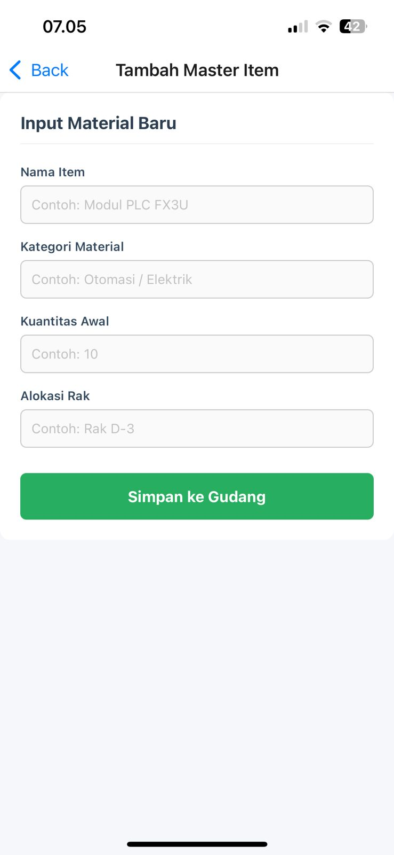
Gambar F.2 – TambahScreen menampilkan form input material baru dengan field Nama Item, Kategori, Kuantitas, dan Alokasi Rak
F.3 Tugas Proyek Mini – Aplikasi Inspeksi QC
Deskripsi proyek mini:
Buat aplikasi inspeksi sederhana.
a. Home: Daftar item yang perlu diinspeksi.
b. Detail: Foto item, standar kualitas, dan dropdown status (Lolos/Gagal).
c. Simulasi: Saat user memilih "Gagal" di layar detail dan kembali, ubah warna teks
di Home menjadi merah (memerlukan sedikit logika state management sederhana).

Penjelasan pendekatan/solusi yang digunakan:
Proyek mini Aplikasi Inspeksi QC diselesaikan menggunakan pendekatan tiga layar: HomeScreen (daftar item), DetailScreen (form inspeksi), dan navigasi Stack. Untuk mengubah warna teks di HomeScreen berdasarkan hasil inspeksi, digunakan mekanisme navigation.navigate() dengan parameter merge:true yang mengirimkan kembali updatedId dan updatedStatus ke HomeScreen. Di HomeScreen, hook useEffect dan route.params digunakan untuk mendeteksi perubahan parameter dan memperbarui state lokal items, sehingga item yang gagal inspeksi akan ditampilkan dengan warna teks merah secara reaktif tanpa perlu reload halaman.

Kode Utama:
import React, { useState } from "react";
import {
View,
Text,
Image,
TouchableOpacity,
StyleSheet,
Alert,
} from "react-native";

function DetailScreen({ route, navigation }) {
const { itemData } = route.params;
const [status, setStatus] = useState(itemData.status);

const simpanHasilQC = () => {
// Mengirim kembali parameter ID dan Status baru ke rute asal (HomeScreen)
navigation.navigate({
name: "Home",
params: { updatedId: itemData.id, updatedStatus: status },
merge: true,
});
Alert.alert("Sistem QC", `Item berhasil ditandai sebagai: ${status}`);
};

return (
<View style={styles.container}>
{/* Bagian A: Foto Item & Standar Kualitas */}
<View style={styles.card}>
<Image
source={{ uri: "http://unycommunity.com/wp-content/uploads/2022/06/istockphoto-1207928554-612x612-1.jpg" }}
style={styles.image}
/>
<Text style={styles.label}>Nama Komponen:</Text>
<Text style={styles.value}>{itemData.nama}</Text>

<Text style={styles.label}>Kriteria Standar Mutu:</Text>
<Text style={styles.standarText}>
• Struktur fisik solid tanpa keretakan/deformasi{"\n"}• Nilai hambatan
isolasi internal {`>`} 50 MΩ{"\n"}• Lulus uji fungsional beban statis
selama 10 menit
</Text>
</View>

{/* Bagian B: Simulasi Seleksi Pilihan Status Inspeksi */}
<Text style={styles.labelPilih}>Pilih Status Hasil Inspeksi:</Text>
<View style={styles.pickerContainer}>
<TouchableOpacity
style={[styles.btnStatus, status === "Lolos" && styles.btnLolosAktif]}
onPress={() => setStatus("Lolos")}
>
<Text
style={[styles.btnText, status === "Lolos" && styles.textPutih]}
>
LOLOS
</Text>
</TouchableOpacity>

<TouchableOpacity
style={[styles.btnStatus, status === "Gagal" && styles.btnGagalAktif]}
onPress={() => setStatus("Gagal")}
>
<Text
style={[styles.btnText, status === "Gagal" && styles.textPutih]}
>
GAGAL
</Text>
</TouchableOpacity>
</View>

{/* Tombol Eksekusi Aksi */}
<TouchableOpacity style={styles.btnSimpan} onPress={simpanHasilQC}>
<Text style={styles.btnSimpanText}>Simpan & Perbarui Status</Text>
</TouchableOpacity>
</View>
);
}

const styles = StyleSheet.create({
container: {
flex: 1,
backgroundColor: "#f5f6fa",
padding: 20,
},
card: {
backgroundColor: "#fff",
padding: 15,
borderRadius: 10,
elevation: 2,
marginBottom: 20,
},
image: {
width: "100%",
height: 180,
borderRadius: 8,
marginBottom: 15,
},
label: {
fontSize: 12,
color: "#7f8c8d",
fontWeight: "bold",
marginTop: 10,
},
value: {
fontSize: 18,
fontWeight: "bold",
color: "#2c3e50",
marginBottom: 5,
},
standarText: {
fontSize: 14,
color: "#34495e",
marginTop: 5,
lineHeight: 22,
},
labelPilih: {
fontSize: 14,
fontWeight: "bold",
color: "#2c3e50",
marginBottom: 10,
},
pickerContainer: {
flexDirection: "row",
justifyContent: "space-between",
marginBottom: 30,
},
btnStatus: {
flex: 1,
padding: 15,
backgroundColor: "#e0e0e0",
alignItems: "center",
marginHorizontal: 5,
borderRadius: 8,
},
btnLolosAktif: {
backgroundColor: "#27ae60",
},
btnGagalAktif: {
backgroundColor: "#c0392b",
},
btnText: {
fontWeight: "bold",
color: "#555",
},
textPutih: {
color: "#fff",
},
btnSimpan: {
backgroundColor: "#2980b9",
padding: 15,
borderRadius: 8,
alignItems: "center",
},
btnSimpanText: {
color: "#fff",
fontWeight: "bold",
fontSize: 16,
},
});

export default DetailScreen;

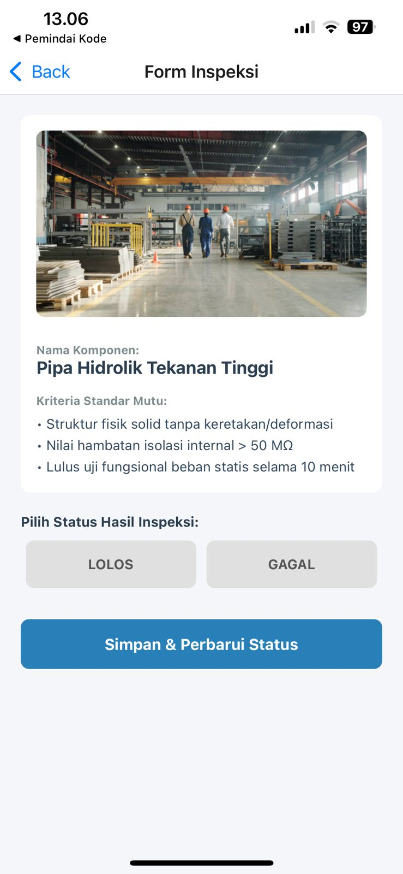
Gambar F.3 – Tampilan DetailScreen Proyek Mini QC: foto item, kriteria standar mutu, tombol seleksi status LOLOS/GAGAL, dan tombol Simpan & Perbarui Status

G. PEMBAHASAN
G.1 Analisis Kesesuaian Hasil dengan Teori
Hasil praktikum yang diperoleh sesuai dengan teori yang dipelajari. Secara teori, React Navigation menggunakan Stack Navigator untuk mengelola perpindahan layar dalam model tumpukan (LIFO), di mana layar baru ditambahkan ke atas stack saat navigasi.navigate() dipanggil, dan dihapus saat navigation.goBack() dieksekusi. Hal ini terbukti pada implementasi App.js: saat item pada FlatList di HomeScreen ditekan, aplikasi berpindah ke DetailScreen dan menampilkan data item yang dikirim melalui params. Tombol “Kembali ke Daftar” berhasil mengembalikan pengguna ke HomeScreen, sesuai prinsip Stack Navigator. Konsep passing data antar layar juga berjalan sesuai teori: objek {itemData: item} yang dikirim via navigation.navigate(‘Detail’, {...}) berhasil diterima di DetailScreen melalui route.params. Conditional rendering pada Latihan 1 juga membuktikan konsep state reaktif React Native, di mana perubahan nilai state stok secara otomatis memicu re-render komponen dan menampilkan tombol “Request Stok Darurat” hanya saat nilai stok mencapai nol.

G.2 Kendala yang Ditemukan dan Solusinya
Kendala / Error yang Ditemukan | Solusi yang Diterapkan
Error: “Unable to resolve module @react-navigation/native” saat pertama menjalankan aplikasi | Menjalankan perintah: npx expo install @react-navigation/native @react-navigation/native-stack react-native-screens react-native-safe-area-context, kemudian me-restart Metro Bundler agar dependensi baru terbaca
Peringatan: “Each child in a list should have a unique ‘key’ prop” saat merender FlatList di HomeScreen | Memastikan prop keyExtractor={(item) => item.id} sudah didefinisikan dengan benar pada komponen FlatList, sehingga setiap item memiliki key unik yang diambil dari properti id pada data
Nilai state stok tidak ikut diperbarui secara real-time di tampilan teks karena masih mengacu pada itemData.stok yang bersifat statis dari params | Mengganti referensi itemData.stok menjadi variabel state stok pada elemen Text penampil angka, sehingga setiap perubahan state melalui setStok() langsung memperbarui tampilan secara reaktif

G.3 Kaitan dengan Penerapan di Industri
Keterampilan yang dipelajari pada modul ini memiliki relevansi langsung dengan dunia Teknik Industri modern. Pertama, Stack Navigator dan FlatList dapat diaplikasikan untuk membangun Warehouse Management System (WMS) berbasis mobile, di mana operator gudang dapat melihat daftar semua item stok di halaman utama, lalu masuk ke halaman detail untuk melihat lokasi rak, jumlah unit, dan riwayat mutasi barang. Navigasi stack memastikan operator dapat berpindah layar dengan cepat tanpa kehilangan konteks data sebelumnya. Kedua, fitur conditional rendering (seperti tombol “Request Stok Darurat” yang muncul saat stok habis) secara langsung mencerminkan prinsip visual management dalam Lean Manufacturing, yaitu memberi sinyal visual yang jelas dan tepat waktu kepada operator tanpa perlu memeriksa data secara manual. Ketiga, proyek mini Aplikasi Inspeksi QC mensimulasikan sistem Quality Control di lini produksi: inspector dapat membuka daftar item yang perlu diperiksa, mencatat hasil inspeksi (Lolos/Gagal) langsung dari smartphone atau tablet industri, dan status berubah secara real-time sehingga supervisor dapat memantau kondisi produksi tanpa harus hadir secara fisik di setiap stasiun kerja.

H. KESIMPULAN
1 | Stack Navigator dari library React Navigation berhasil diimplementasikan untuk membuat aplikasi multi-layar yang menghubungkan HomeScreen (daftar inventori) dan DetailScreen (detail item), membuktikan bahwa perpindahan layar dalam React Native tidak bawaan dan memerlukan pustaka eksternal yang dikonfigurasi secara eksplisit melalui NavigationContainer dan createNativeStackNavigator.
2 | Mekanisme passing data antar layar menggunakan parameter navigasi (navigation.navigate(‘Detail’, { itemData: item })) dan penerimaannya melalui route.params terbukti efektif untuk meneruskan objek data kompleks, sehingga DetailScreen dapat menampilkan informasi spesifik setiap item tanpa perlu manajemen state global.
3 | Implementasi conditional rendering dengan hook useState berhasil membuat antarmuka yang dinamis dan responsif: tombol “Request Stok Darurat” hanya muncul saat nilai state stok sama dengan nol, membuktikan bahwa perubahan state di React Native secara otomatis memicu re-render komponen tanpa manipulasi DOM secara manual.
4 | Proyek mini Aplikasi Inspeksi QC berhasil mengintegrasikan seluruh konsep modul: FlatList untuk daftar item, Stack Navigator untuk navigasi, passing data via params, useState untuk manajemen status inspeksi, serta penggunaan navigation.navigate() dengan merge:true untuk memperbarui state di layar sebelumnya tanpa harus me-reset seluruh stack navigasi.
5 | Dari perspektif Teknik Industri, kemampuan membangun aplikasi mobile cross-platform dengan React Native secara signifikan mengurangi biaya dan waktu pengembangan sistem informasi lapangan, seperti WMS atau aplikasi Quality Control, karena satu basis kode dapat dijalankan di iOS maupun Android, selaras dengan prinsip efisiensi sumber daya dalam Lean Manufacturing.

I. DAFTAR PUSTAKA
No. | Referensi (Format APA 7th Edition)
[1] | Burhandenny, A. E. (2026). Manual Praktikum Aplikasi Web dan Mobile Semester Genap 2025/2026. Program Studi Teknik Industri, Universitas Negeri Yogyakarta.
[2] | React Navigation Contributors. (2024). React Navigation – Routing and navigation for Expo and React Native apps (Version 7). https://reactnavigation.org/docs/getting-started
[3] | Meta Open Source. (2024). React Native – Learn once, write anywhere: Core Components and APIs. Meta Platforms, Inc. https://reactnative.dev/docs/components-and-apis
[4] | Expo Team. (2024). Introduction to Expo – Getting started with Expo and React Native. Expo Dev. https://docs.expo.dev/get-started/introduction/

J. LEMBAR PENILAIAN DAN PENGESAHAN

RUBRIK PENILAIAN LAPORAN
Aspek Penilaian |  | Bobot
No. | Aspek Penilaian |  | Bobot (%) | Nilai (0-100) | Skor Akhir | Catatan Penilai
1 | Kelengkapan Isi (Semua bagian A–I terisi lengkap) |  | 20%
2 | Kualitas Dasar Teori (Ditulis dengan bahasa sendiri, relevan, minimal 3 paragraf) |  | 15%
3 | Dokumentasi Langkah Kerja (Kode & Screenshot sesuai, jelas, dan terbaca) |  | 25%
4 | Tugas/Latihan Mandiri (Semua latihan & proyek mini dikerjakan dan berfungsi) |  | 20%
5 | Pembahasan & Analisis (Kritis, mendalam, dan relevan dengan industri) |  | 15%
6 | Kesimpulan & Tata Bahasa (Spesifik, rapi, mengikuti format yang ditentukan) |  | 5%
TOTAL NILAI AKHIR |  |  | 100%

  Mahasiswa  ________________________________  Ahmad Nurjihad  NIM: 23051430004 | Diperiksa oleh Asisten / Dosen  ________________________________  Dr. Eng. Ir. Aji Ery Burhandenny, S.T., M.AIT.  Tanggal: ______________________

PANDUAN DAN KETENTUAN PENGISIAN LAPORAN
Baca dengan seksama sebelum mengisi template laporan ini

1. Aturan Umum
a. | Laporan dikerjakan secara INDIVIDUAL, kecuali ada instruksi khusus dari dosen.
b. | Isi laporan harus merupakan hasil pekerjaan sendiri. Plagiarisme (menyalin laporan teman secara identik) akan mendapatkan nilai NOL (0) untuk kedua pihak.
c. | Bagian Dasar Teori HARUS ditulis dengan kalimat dan bahasa sendiri, bukan disalin mentah dari modul atau internet.
d. | Screenshot WAJIB memperlihatkan nama/NIM mahasiswa pada salah satu bagian tampilan (bisa di judul halaman web atau bagian lain) sebagai bukti keaslian pekerjaan.
e. | Semua teks dalam kotak yang berwarna abu-abu/biru muda dan bersifat miring adalah instruksi yang HARUS diganti dengan isi yang sesungguhnya.

2. Format File dan Ketentuan Pengumpulan
Hal | Ketentuan
Format File | Microsoft Word (.docx). Konversi ke PDF jika diminta dosen.
Nama File | Laporan_Modul[No]_[NIM]_[NamaLengkap].docx Contoh: Laporan_Modul02_12320001_AhmadDhani.docx
Ukuran Kertas | A4 (210 × 297 mm)
Margin | Atas: 3 cm | Bawah: 3 cm | Kiri: 4 cm | Kanan: 3 cm
Font Teks Isi | Arial, ukuran 11pt, spasi 1.15
Font Kode Program | Courier New, ukuran 10pt, latar gelap (sudah tersedia di template)
Batas Pengumpulan | 7 hari kalender setelah tanggal pelaksanaan praktikum
Media Pengumpulan | Github repository mahasiswa + konfirmasi email ke dosen
Subjek Email | [WebLab-No.Modul] NIM - Nama Lengkap Contoh: [WebLab-02] 12320001 - Ahmad Dhani

3. Kompilasi Laporan Akhir Semester
PENTING – LAPORAN AKHIR SEMESTER
Pada akhir semester, seluruh laporan modul (Modul 1–12, kecuali Modul 13 UTS dan Modul 16 UAS) akan dikompilasi menjadi SATU BERKAS LAPORAN AKHIR. Ketentuan kompilasi:

a. | Laporan setiap modul dicetak/disimpan sebagai satu dokumen terpisah sesuai template ini.
b. | Kompilasi disatukan dengan urutan: Halaman Cover Akhir → Daftar Isi → Laporan Modul 1 → Laporan Modul 2 → … → Laporan Modul 12 → Laporan Modul 14 & 15.
c. | Laporan UTS (Modul 13) dan UAS (Modul 16) dikumpulkan secara TERPISAH dengan ketentuan yang diumumkan saat ujian.
d. | Setiap laporan modul di dalam kompilasi diawali dengan halaman Cover (Bagian A di template ini) sebagai pemisah antar modul.
e. | Nama file laporan akhir: LaporanAkhir_[NIM]_[NamaLengkap].docx
f. | Laporan akhir dikumpulkan paling lambat H-3 sebelum UAS.

4. Ketentuan Pengumpulan via GitHub
PraktikumWebMob_TekInd_2026/
├── README.md
├── Laporan/
│ ├── Laporan_Modul01_[NIM].docx
│ ├── Laporan_Modul02_[NIM].docx
│ └── ... (dst hingga Modul 15)
├── Pertemuan01_[NIM]_[Nama]/
│ ├── index.html
│ └── style.css
├── Pertemuan02_[NIM]_[Nama]/
└── ... (dst)

Pastikan setiap Commit memiliki pesan yang deskriptif. Contoh: "Menambahkan Laporan Modul 02 – CSS Dasar". Lakukan Push ke GitHub setiap akhir praktikum.

5. Konsekuensi Keterlambatan Pengumpulan
Keterlambatan | Konsekuensi
1–2 hari | Pengurangan nilai 10% dari total skor laporan
3–4 hari | Pengurangan nilai 25% dari total skor laporan
5–7 hari | Pengurangan nilai 50% dari total skor laporan
> 7 hari | Laporan TIDAK DITERIMA (nilai 0) – wajib temui dosen untuk klarifikasi
Tidak dikumpulkan | Nilai laporan = 0, mahasiswa tidak diperkenankan mengikuti UAS

— Selamat mengerjakan —

